Écrire un code pour simuler un tirage
à pile ou face
L’algèbre
Unité 3, Fiche 10a

Explorons les probabilités par le biais du codage en créant une application de simulation de pile ou face en Scratch.
Commencez par une application Scratch existante qui possède un image-objet de pièce de monnaie avec deux costumes prédéfinis : un pour le pile et un pour la face. Cliquez sur ce lien.
https://scratch.mit.edu/projects/1194601124/editor/
Si vous avez un compte Scratch, sauvegardez le projet dans votre compte en sélectionnant Remix en haut de l’écran.
Une connexion n’est pas nécessaire pour travailler avec le code,
mais vous ne pourrez pas sauvegarder vos modifications sans elle.

- Vous pouvez voir que cette application possède déjà un image-objet de pièce de monnaie. Si vous sélectionnez l’onglet Costumes (l’onglet du milieu en haut à gauche), vous verrez que le costume qui a « F » pour face a 0 pour son nom et que l’autre costume a un « P » pour pile et a 1 pour son nom.
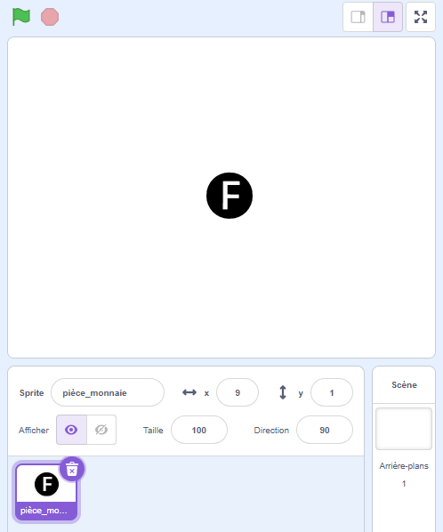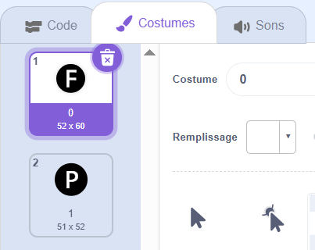
Retournez au code, en cliquant sur l’onglet Code.
Écrire un code pour simuler un tirage
à pile ou face (suite)
L’algèbre
Unité 3, Fiche 10b

2. Commencez à écrire le code pour le tirage à pile ou face.
Sous Événements, sélectionnez le bloc quand le drapeau vert est cliqué et faites-le glisser vers la zone d’édition du code, comme indiqué.
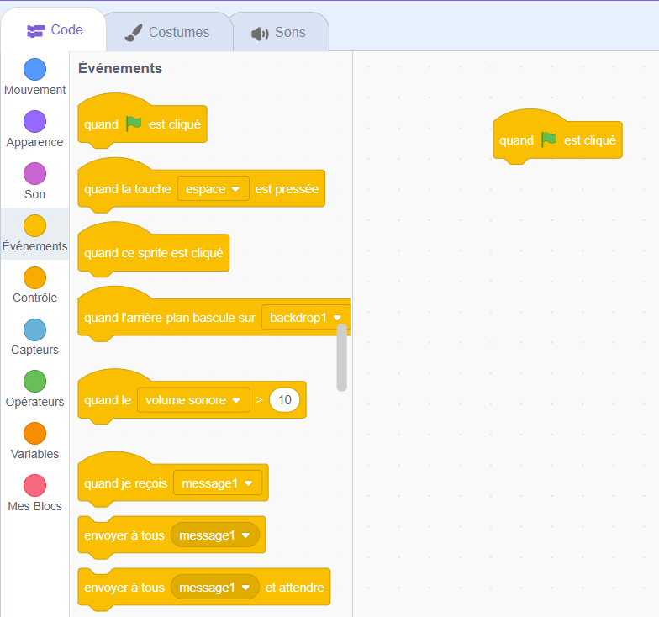
3. Créez une variable qui contiendra un nombre aléatoire entre 0 et 1.
Plus loin dans le code, si le nombre aléatoire est 0, vous afficherez la pièce dans son costume de face et si le nombre aléatoire est 1, vous afficherez la pièce dans son costume de pile.
Pour créer une variable, sous Variables, sélectionnez Créer une variable. Nommez la variable lancerPièce et sélectionnez OK.
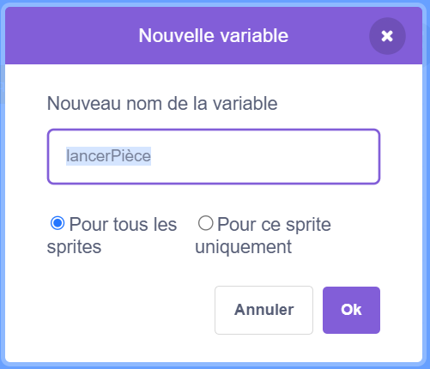
Écrire un code pour simuler un tirage
à pile ou face (suite)
L’algèbre
Unité 3, Fiche 10c

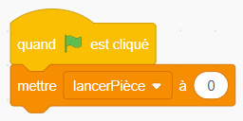
4. Sous Variables, sélectionnez le bloc mettre
et assurez-vous que lancerPièce est
sélectionné dans le menu déroulant.
Placez-le sous le bloc quand le drapeau vert est cliqué.
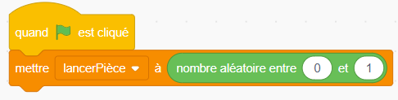
5. Fixez la variable lancerPièce à
un nombre aléatoire entre 0 et 1.
Pour ce faire, allez dans Opérateurs et glissez le bloc nombre aléatoire entre dans
le bloc mettre lancerPièce comme indiqué.
Modifiez les valeurs pour qu’elles soient comprises entre 0 et 1.

6. Maintenant, changez le costume de pièce pour afficher le costume de pièce F si le nombre aléatoire choisi est 0, et P si le nombre aléatoire choisi est 1. Sous Apparence, selectionnez le bloc basculer sur le costume et glissez-le sous le bloc mettre.
Parce que les costumes ont déjà été étiquetés comme 0 et 1 dans l’onglet Costumes, il suffit d’utiliser le bloc de variable lancerPièce sous Variables et de le placer dans le bloc basculer sur le costume, puisque la variable lancerPièce sera réglée sur 0 ou sur 1.
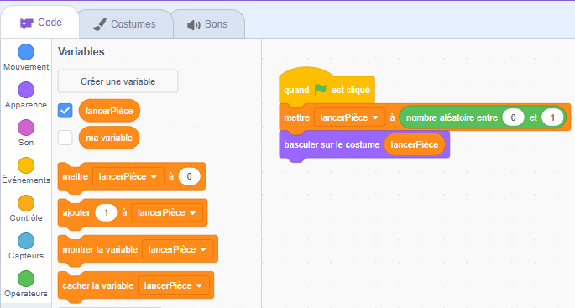
Écrire un code pour simuler un tirage
à pile ou face (suite)
L’algèbre
Unité 3, Fiche 10d

7. Vous devez trouver un moyen de garder le compte des résultats du lancer de pile ou de face. Pour ce faire, vous avez besoin de deux variables additionnelles.
Sous Variables, sélectionnez Créer une variable et nommez-la
totalFaces. Créez une deuxième variable nommée totalPiles.
Instruction conditionnelle : Une instruction de codage qui indique à l’ordinateur de comparer des valeurs et des expressions et de prendre des décisions. Une instruction conditionnelle indique à un programme d’exécuter une action selon que la condition est vraie ou fausse. Elle est souvent représentée comme une instruction « si-alors » ou « si-alors-sinon ».
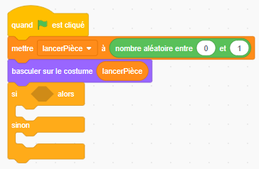
Vous allez utiliser une instruction conditionnelle pour déterminer si vous devez augmenter la variable totalFaces de 1 parce que face est lancée, ou augmenter la variable totalPiles de 1 parce que pile est lancé. Suivez les étapes 8 à 11 pour coder l’instruction.
8. Sous Contrôle, sélectionnez le bloc
si-alors-sinon et placez-le sous le bloc
basculer sur le costume.

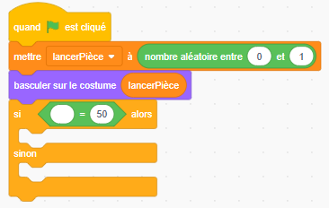
9. Dans le bloc si-alors-sinon,
vous avez besoin d’un opérateur
de comparaison pour vérifier si quelque
chose est vrai ou non.
Sous Opérateurs, sélectionnez l’opérateur
de comparaison égal (=) et placer-le
dans la première partie du bloc si-alors-
sinon.
Écrire un code pour simuler un tirage
à pile ou face (suite)
L’algèbre
Unité 3, Fiche 10e

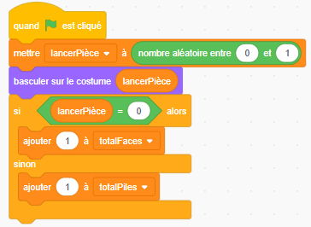
10. Vous voulez que le programme vérifie
si face a été lancée et, si c’est le cas,
qu’il augmente la variable totalFaces
de 1 afin de garder le compte du nombre
total de faces lancées.

Sous Variables, sélectionnez le bloc
lancerPièce et placez-le à l’intérieur de
l’opérateur égal (=). Remplacez la deuxième
partie de l’opérateur égal (=) par 0, au lieu de 50.

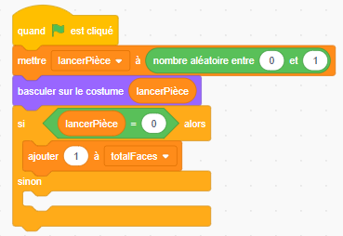
Ensuite, sélectionnez un bloc ajouter dans
Variables et placez-le sous la première
partie du bloc si-alors-sinon.
Assurez-vous que la variable totalFaces est
sélectionnée dans le menu déroulant et que
le nombre 1 est affiché dans le bloc
ajouter afin que chaque fois qu’une face est
lancée, la variable totalFaces augmente de 1.

11. Si face n’est pas lancée, cela signifie que pile a dû être lancé.
Placez un bloc ajouter à l’intérieur de la partie sinon de la condition.
Assurez-vous que la variable totalPiles est sélectionnée dans
le menu déroulant et que le nombre 1 est affiché dans le bloc ajouter, de sorte qu’à chaque fois que pile est lancé, la variable totalPiles augmente de 1.

Écrire un code pour simuler un tirage
à pile ou face (suite)
L’algèbre
Unité 3, Fiche 10f

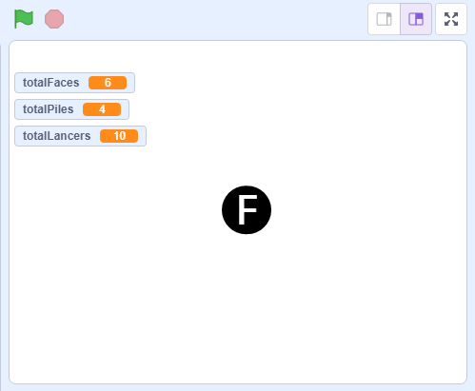
12. Cliquez sur le drapeau vert au-dessus de la scène pour exécuter le code.
Répétez l’opération plusieurs fois. Les valeurs de trois variables sont affichées sur la scène. La pièce doit prendre la forme d’un F ou d’un P en fonction du nombre aléatoire choisi.
Chaque fois qu’un F apparaît, la variable
totalFaces augmente de 1.
Chaque fois qu’un P apparaît,
la variable totalPiles augmente
de 1. Si cela ne se produit pas,
vérifiez votre code pour vous assurer
qu’il correspond à ce qui est montré
dans les images à chaque étape.
Votre scène devrait ressembler à
celle-ci, mais avec un nombre différent
de faces et de piles.

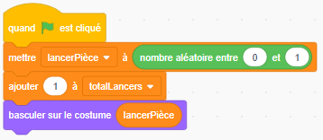
13. Ajoutez une variable pour suivre le nombre total de lancers.
Sous Variables, sélectionnez Créer une variable et nommez-la totalLancers. Chaque fois que le drapeau vert est cliqué, vous voulez que la variable totalLancers augmente de 1.
Insérez un bloc ajouter sous le premier
bloc mettre dans le code et assurez-vous
que la variable totalLancers est
sélectionnée dans le menu déroulant.
Pour insérer un bloc, faites-le glisser
jusqu’à l’endroit où vous souhaitez
qu’il apparaisse, puis relâchez.
Les 4 premiers blocs de votre code
devraient ressembler à ce qui est indiqué ci-dessus.
Écrire un code pour simuler un tirage
à pile ou face (suite)
L’algèbre
Unité 3, Fiche 10g

14. Finalement, ajoutez un code pour remettre toutes les variables à 0 lorsque l’utilisateur appuie sur la barre d’espacement.
Sous Événements, sélectionnez le bloc quand la touche espace est pressée, et placez-le dans la zone d’édition du code.
Sous Variables, sélectionnez trois blocs mettre et placez-les sous le bloc quand la touche espace est pressée.
Sélectionnez totalLancers dans le menu déroulant pour le premier,
totalFaces pour le deuxième et totalPiles pour le troisième.
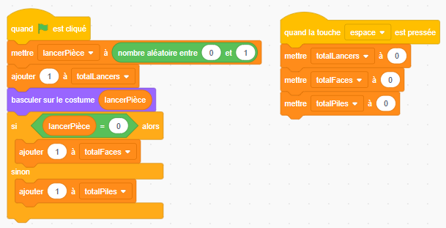
15. Avant d’exécuter à nouveau votre programme, assurez-vous que seules certaines variables sont affichées sur la scène.
Sous Variables, désélectionnez la case à cocher de lancerPièce.
Seules les trois variables dont les cases sont cochées seront affichées.
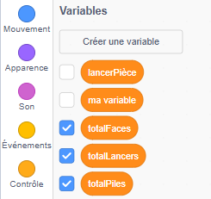
Écrire un code pour simuler un tirage
à pile ou face (suite)
L’algèbre
Unité 3, Fiche 10h

16. Exécutez le code plusieurs fois, puis appuyez sur la barre d’espacement.
Les valeurs des variables sont-elles revenues à 0 ?
Si ce n’est pas le cas, examinez attentivement le code pour vous assurer que vous avez tout ce qu’il faut et que vous n’avez pas oublié une étape.
Nous appelons ce processus le « débogage ».
Probabilité théorique : si tous les résultats sont également probables, le nombre de résultats favorables pour un événement divisé par le nombre total de résultats

Probabilité expérimentale : le nombre de résultats favorables dans une expérience divisé par le nombre total d’essais

17. Lorsque nous lançons plusieurs fois une pièce de monnaie, la probabilité théorique nous indique que nous pouvons nous attendre
à obtenir une moitié de pile et une moitié de face.
a) Réinitialisez les variables. Cliquez ensuite 10 fois sur le drapeau vert.
Sur les 10 lancers, combien sont « face » ? Combien sont « pile » ?
Dans quelle mesure ce résultat expérimental est-il proche de ce que les probabilités théoriques vous amèneraient à attendre ?
b) Combinez vos résultats avec ceux de 4 autres paires.
Sur les 50 lancers, combien sont « face » ? Combien sont « pile »?
c) Supposons que vous tiriez à pile ou face 10 000 fois une pièce de monnaie.
Qu’est-ce que les probabilités théoriques vous amèneraient à penser qu’il va se produire ? Selon vous, qu’est-ce qui pourrait se produire ?

